

Relatório Mensal de Gestão Outubro/2019

**Sumário**

1. Breve descrição da Hemorrede Pública de Goiás 3
2. Hemorrede de Goiás no Contexto do Sistema Regional de Saúde 5
   1. Atividades desenvolvidas pelo Hemocentro de Goiás 5
   2. Clientes/Usuários 6
3. Propostas de melhoria para a Hemorrede Pública de Goiás 7
4. Atividades Realizadas no período 10
   1. Ações realizadas 10
   2. Melhorias Estruturais realizadas 13
      1. Descrição das atividades setoriais desenvolvidas 14
         1. Divisão de Triagem e coleta 14
         2. Divisão de Engenharia Clínica 15
         3. Serviço Especializado em Engenharia de Segurança e em Medicina do Trabalho – SESMT 16
         4. Departamento de Gerenciamento de Resíduos 17
5. Metas contratuais 18
   1. Internação: Regime de leito/dia 18
   2. Assistência Ambulatorial 18
   3. Assistência Laboratorial e Hemoterápica 19
6. Indicadores de qualidade 25
   1. Qualidade da Informação 25
   2. Atenção ao Usuário 25
   3. Percentual de Cumprimento de Visitas Técnicas e Administrativas nas Unidades Assistidas pelo Hemocentro Coordenador 26
   4. Percentual de Pedido de Hemocomponentes X Atendimento 26

Total de Hemocomponentes: 26

* Total Solicitados: 3.176 26
* Total Atendidos: 2.883 26
* Percentual de Pedidos Atendidos: 90.77 % 26
  1. Doador Espontâneo (20%). 26
  2. Doador de Repetição (20%) 27
  3. Qualidade dos Hemocomponentes (20%) 28

6.7.1.1. Hemocomponentes produzidos: 29

1. Indicadores de produção 29

**Apresentação**

O presente relatório de gestão tem por objetivo demonstrar as atividades realizadas na Hemorrede Pública de Goiás sob a administração do Instituto de Desenvolvimento Tecnológico e Humano – IDTECH, conforme estabelecido no **Contrato de Gestão nº 070/2018 SES - GO** firmado entre este instituto e a Secretaria de Estado da Saúde (SES).

A finalidade de uma organização orienta o seu modo de gestão, nela está compreendido o modelo de planejamento, de execução e avaliação do trabalho, bem como o alcance do resultado esperado. Dessa forma o IDTECH tem como base em sua gestão a busca pela excelência nos serviços prestados a sociedade.

Na administração da Hemorrede Pública de Goiás, o IDTECH busca executar processos que assegurem a segurança na produção e distribuição de hemocomponentes e hemoderivados, distribuição de medicamentos de alto custo para portadores de doenças hematológicas, realização de exames laboratoriais relacionados ao ciclo do sangue e avaliação de compatibilidade de transplante de órgãos.

# Breve descrição da Hemorrede Pública de Goiás

É o conjunto das Unidades Públicas em Goiás que atuam na área de Sangue e Hemoderivados, visando atender a demanda de sangue nos Hospitais públicos e contratados pelo SUS em todo o Estado de Goiás.

A Rede Pública de Sangue no Estado conta com o Hemocentro enquanto coordenador da Hemorrede no âmbito estadual, com 04 hemocentros regionais; 06 unidades de coleta e transfusão; 18 agências transfusionais que atendem 194 serviços de assistência hemoterápica implantados, distribuídos da seguinte forma:

* 01 Hemocentro Coordenador – SES - Goiânia;
* 04 Hemocentros Regionais - HR's: Catalão, Ceres, Jataí e Rio Verde;
* 06 Unidades de Coleta e Transfusão - UCT's: Formosa, Iporá, Porangatu, Quirinópolis, Hospital das Clínicas HC/UFG/Goiânia e Hospital de Urgências Dr. Otávio Lage de Siqueira - HUGOL/Goiânia;
* 02 Unidades de Coleta – UC's: Unidades Móveis;
* 18 Agências Transfusionais - AT's: Anápolis (Hospital de Urgências- HUHS), Aparecida de Goiânia (Hospital de Urgências-HUAPA), Caldas Novas, Campos Belos, Goiânia (Hospital Geral de Goiânia-HGG, Hospital de Urgências de Goiânia-HUGO, Hospital de Doenças Tropicais-HDT e Maternidade Dona Iris- MDI), Goiatuba, Itapuranga, Jaraguá, Minaçu, Mineiros, Morrinhos, Niquelândia, Pontalina, Pires do Rio e Santa Helena (Hospital de Urgências da Região Sudoeste-HURSO).

Conforme ilustrado a seguir:

Figura 01 – Composição da Hemorrede Pública de Goiás

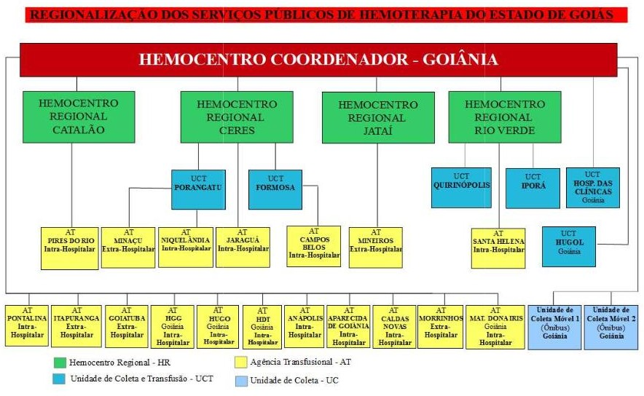

Figura 01 – Composição da Hemorrede Pública de Goiás

Fonte: Site da Secretaria Estadual de Saúde de Goiás.

# Hemorrede de Goiás no Contexto do Sistema Regional de Saúde

A Hemorrede Pública de Goiás é referência na produção e distribuição de Hemocomponentes no Estado de Goiás, na promoção da conscientização da comunidade em relação à doação voluntária de sangue e de medula óssea, tratamento de Coagulopatias Hereditárias e Hemoglobinopatias Hereditárias, distribuição de medicamentos recebidos do Ministério da Saúde e formação de mão de obra especializada.

# Atividades desenvolvidas pelo Hemocentro de Goiás

* Captação de Doadores;
* Triagem Hematológica e Triagem Clínica;
* Coleta de sangue;
* Coleta por processadora automática – Aférese;
* Coleta Externa em Unidade Móvel;
* Fracionamento: Concentrado de Hemácias e Concentrado de Hemácias lavadas, Plasma Fresco Congelado e Plasma Comum, Componentes Leucodepletados, Concentrado de Plaquetas;
* Testes Imunohematológicos do doador e do receptor;
* Tipagem ABO do doador e do receptor;
* Rh (D) do doador e do receptor;
* Pesquisa de Anticorpos irregulares do doador e do receptor;
* Fenotipagem do doador;
* Testes de Compatibilidade;
* Exames sorológicos do doador: Sífilis, Chagas, Hepatite B e C, e retroviroses: HTLV I e II e HIV I e II (2 Testes);
* Irradiação de Hemácias;
* Armazenamento de Sangue e Hemocomponentes;
* Distribuição de Sangue e Hemocomponentes;
* Transporte de Sangue e Hemocomponentes;
* Transfusão de Sangue e Hemocomponentes;
* Atendimento Ambulatorial a Coagulopatas (Hemofilia) através de consultas, fisioterapia e fornecimento de fatores de coagulação sanguínea;
* Atendimento Ambulatorial a hemoglobinopatas (Anemia Falciforme e Talassemia);
* Coleta de Amostra para Medula Óssea.

# Clientes/Usuários

De acordo com dados divulgados no site da Secretaria Estadual de Saúde de Goiás (Painel Conecta SUS 2019), para a maioria dos doadores é a primeira vez que está doando, quanto ao sexo, o sexo feminino predomina, com 61,49% (sessenta e um ponto quarenta e nove por cento) de doadores e quanto a faixa etária, a maioria está entre 18 e 29 anos de idade, conforme pode ser observado nos gráficos a seguir:

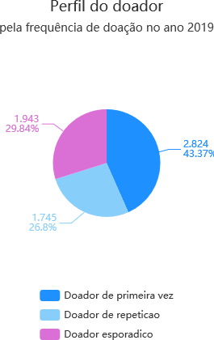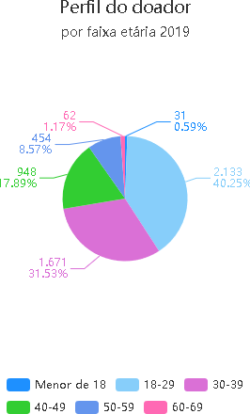

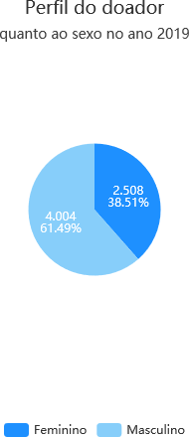Fonte: Conecta SUS

# Propostas de melhoria para a Hemorrede Pública de Goiás

**Considerando** que o acesso e acolhimento são elementos essenciais para que possa incidir sobre o estado da saúde do indivíduo e da coletividade, favorecendo a reorganização dos serviços e a qualidade da assistência prestada;

**Considerando** que Hemorrede Pública de Goiás é referência na produção e distribuição de Hemocomponentes no Estado de Goiás, na promoção da conscientização da comunidade em relação a doação voluntária de sangue e de medula óssea, tratamento de Coagulopatias Hereditárias e Hemoglobinopatias Hereditárias, tanto para o município de Goiânia quanto para o Estado de Goiás, o **Instituto de Desenvolvimento Tecnológico e Humano – IDTECH** vem apresentar a proposta de uma atuação integrada / cooperação técnica que permita buscar uma gestão eficiente e os meios necessários para o gerenciamento de ações que visam a reestruturação e melhoria dos serviços prestados.

Além disso, o IDTECH se propõe a implementar ações de acordo com os seguintes objetivos:

* Buscar a melhoria da qualidade da gestão e o atendimento dos critérios de excelência: liderança, estratégias, foco no cliente, informação e análise, gestão de pessoas, gestão de processos e resultado da organização.
* Exercer a política de humanização do atendimento;
* Aperfeiçoar o uso da capacidade instalada;
* Aperfeiçoar a utilização dos recursos disponíveis;
* Valorizar os trabalhadores envolvidos no processo, fortalecendo sua motivação, o autodesenvolvimento e o crescimento profissional, incentivando-os para a mudança das práticas e melhorias dos serviços de saúde ofertados a população;
* Promover a excelência em atendimento visando à satisfação dos clientes internos e externos;
* Adequar os serviços ao ambiente, respeitando a privacidade e promovendo a ambiência acolhedora;
* Resgatar os fundamentos básicos que norteiam as práticas de saúde no Sistema Único de Saúde, reconhecendo os gestores, trabalhadores e usuários como sujeitos ativos das ações de saúde;
* Promover a seleção de profissionais;
* Possibilitar a readequação e o aperfeiçoamento profissional dos recursos humanos existentes e a disponibilização de profissionais para suprir os déficits existentes;
* Formar e capacitar os recursos humanos envolvidos, bem como disponibilizar novos profissionais sempre que se fizer necessário;
* Oferecer a melhor alternativa assistencial disponível para as demandas dos usuários, considerando a disponibilidade assistencial do momento;
* Aperfeiçoar os recursos tecnológicos existentes e implantar significativas melhorias na área;
* Implantar estratégias de avaliação dos serviços desenvolvidos visando aferir o desempenho dos profissionais envolvidos, o grau de satisfação dos usuários em relação aos prestadores de serviços, garantindo assim a qualidade de atendimento prestado;
* Implantar um sistema efetivo de metas e indicadores;
* Ser um instrumento para fortalecimento da gestão da Secretaria de Estado da Saúde / Governo de Goiás

O modelo de gestão implantado na Hemorrede Pública de Goiás pelo Instituto de Desenvolvimento Tecnológico e Humano procura desenvolver uma visão estratégica de gestão, tento como norteadores a MISSÃO, a VISÃO e os VALORES, abaixo expostos entendendo que essa concepção deve nortear estratégias e ações que deverão ser levadas à efeito na nova experiência gerencial da unidade e respeitando o trabalho e a luta da direção atual e de todos os servidores que, em situações muitas vezes não muito favoráveis, possibilitaram o seu funcionamento e afirmaram o seu papel.

**Missão:**

*Garantir a oferta de hemocomponentes e hemoderivados a todos os usuários do SUS no Estado de Goiás, motivar a população a realizar o cadastro de doadores de medula óssea, prestar assistência especializada de qualidade aos pacientes portadores de doenças hematológicas contribuindo para o desenvolvimento científico nas áreas de Hemoterapia e Hematologia.*

**Visão:**

*Ser um Centro de Excelência em Hemoterapia e Hematologia no cenário nacional no âmbito assistencial, de ensino e pesquisa prezando pela responsabilidade socioambiental.*

**Valores:**

* + *Segurança do paciente;*
  + *Humanização;*
  + *Inovação;*
  + *Eficiência;*
  + *Equidade;*
  + *Cuidado centrado no paciente;*
  + *Ética;*
  + *Melhoria contínua;*
  + *Satisfação do usuário.*

# Atividades Realizadas no período

# Ações realizadas

* Nos dias 04 e 05 de Outubro/2019, a unidade móvel do Hemocentro conseguiu 182 (cento e oitenta e duas) novas doações de sangue em ação realizada em Formosa. Ao todo foram realizados 211 (duzentos e onze) cadastros. A ação se deve à reforma da Unidade de Coleta e Transfusão (UCT) do município, que passa por uma total reformulação. Apesar da unidade estar em obras, a distribuição de hemocomponentes ocorre normalmente, em uma sala do Samu, que fica ao lado do prédio do UCT.

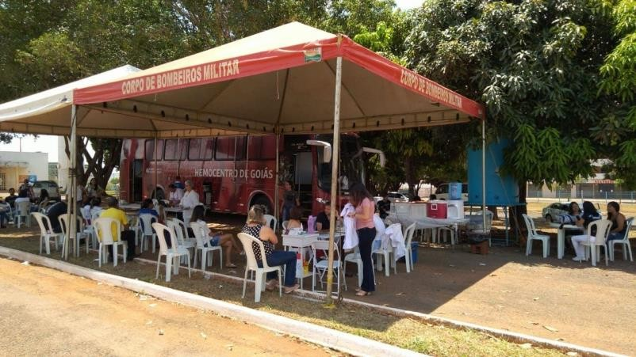

* Entre os dias 07 e 11 de Outubro/2019, foi realizada uma campanha na cidade de Catalão pela Loja Maçônica Paz e Amor III, para doação de sangue e cadastro de medula óssea.

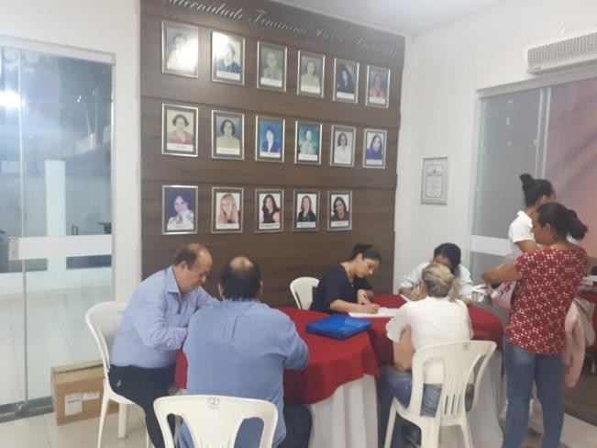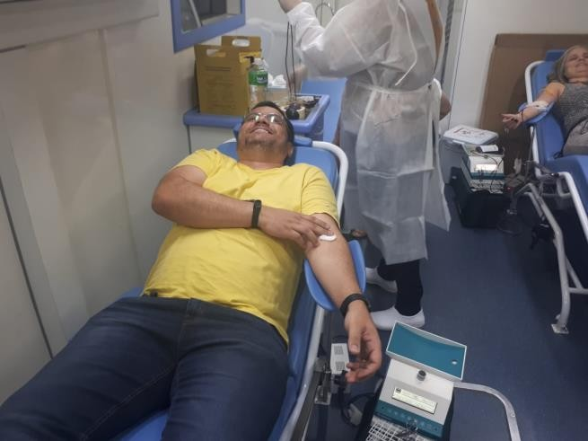

* 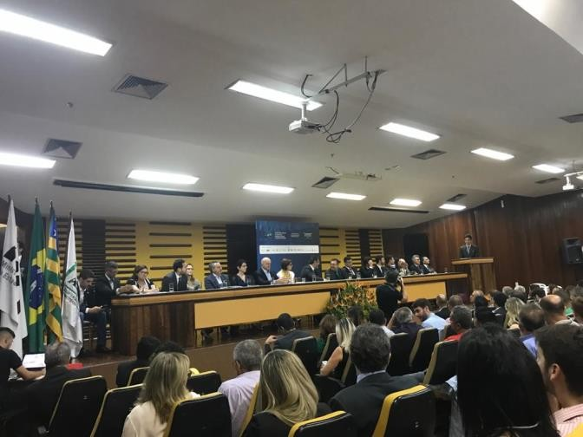No dia 04 de Outubro/2019, a Enfermeira Rose Mary Araújo, que atua no Departamento de Enfermagem e Vigilância em Saúde do Hemocentro, participou do VII Seminário no Ministério Público de Goiás, sobre a gestão de resíduos sólidos e logística reversa. O evento foi realizado pela Associação Brasileira dos Membros do Ministério Público de Meio Ambiente (Abrampa), MP- GO, Centro de Apoio Operacional (área Meio Ambiente e Consumidor) e Escola Superior do MP- GO.
* No dia 17 de Outubro/2019, o Hemocentro Coordenador Prof. Nion Albernaz, promoveu treinamento para os coordenadores e executores administrativos sobre a manutenção do Sistema MV. O treinamento foi ministrado pelo assessor de tecnologia da informação, Cleyton Teixeira, que orientou sobre abertura, fechamento e verificação de ordem de serviço, além da elaboração de relatórios.

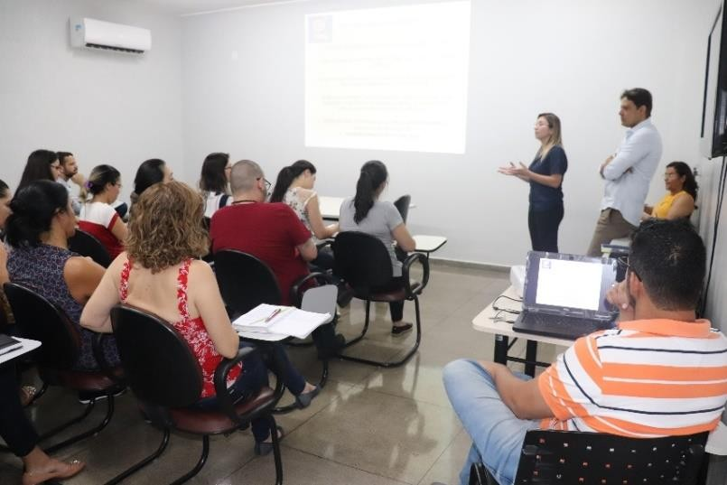

* Nos dias 22 e 23 de Outubro/2019, colaboradores do Hemocentro Coordenador que atuam na área de tipagem de sengue passaram por um treinamento para aprimorar a qualidade técnica da Hemorrede.

No dia 22 foi feito um treinamento sobre o novo software de Swing/Banjo e, no dia 23 o treinamento foi direcionado aos novos colaboradores de imuno-hematologia e também sobre fenotipagem estendida em cartão.

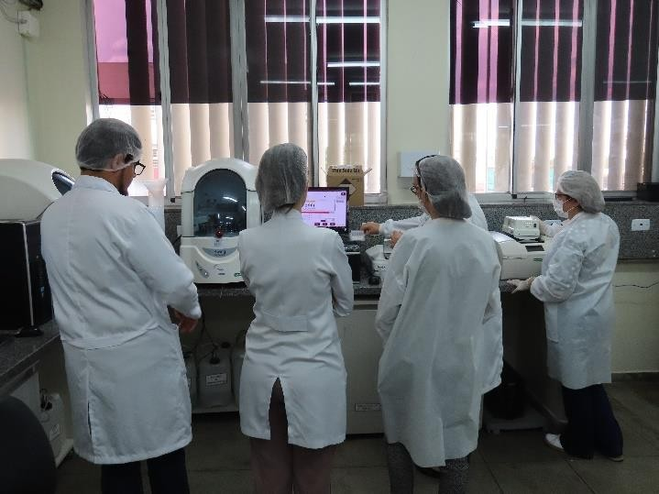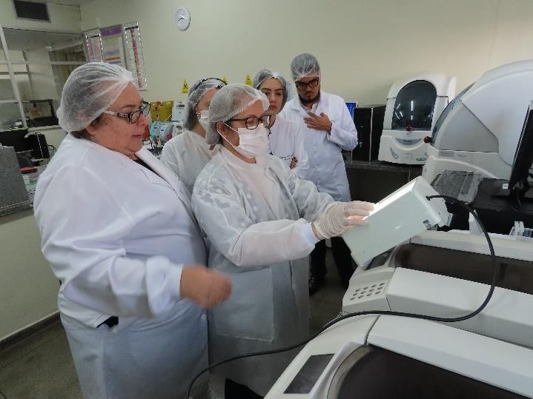

* No período compreendido entre 01 e 03 de Outubro/2019, foi realizada a primeira etapa do Processo Seletivo 05/2019 na Cidade de Formosa- GO, que consistiu no recebimento de currículos para análise de experiência e aplicação de avaliação escrita.

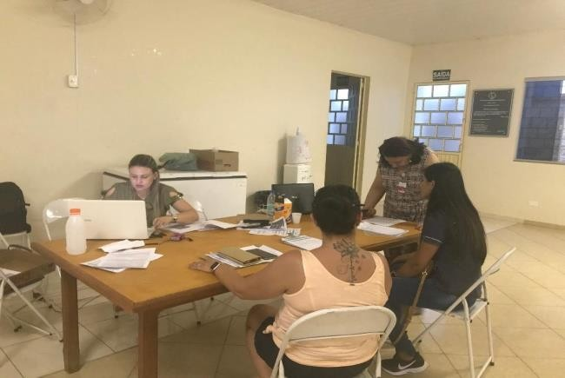

* Acadêmicos do Curso de Biotecnologia da Universidade Federal de Goiás estiveram em visita à Unidade no dia 31 de Outubro/2019;

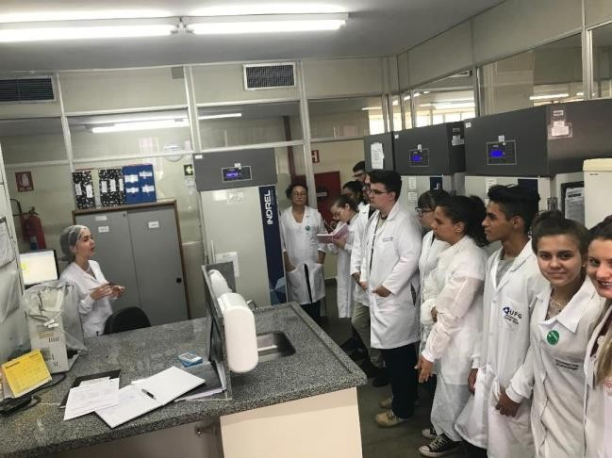

* No dia 03 de Outubro/2019, a equipe de Tecnologia esteve na unidade de Formosa-GO para implantação do módulo de abertura de Ordens de Serviço para manutenções de equipamentos no Sistema MV SOUL;
* Foi dada a continuidade na estruturação da nova sala de Tecnologia com a ativação do link MPLS de 4 MB para ligar a rede de Catalão ao Hemocentro Coordenador e testes de conectividade entre as redes. Foram colocados dez No-breaks em todo ciclo do doador, laboratório e distribuição, a fim de sanar os problemas com queda de energia.

# Melhorias Estruturais realizadas

* No mês de Outubro/2019 foi aprovado junto à Vigilância Sanitária, o projeto de reforma do Hemocentro Coordenador;

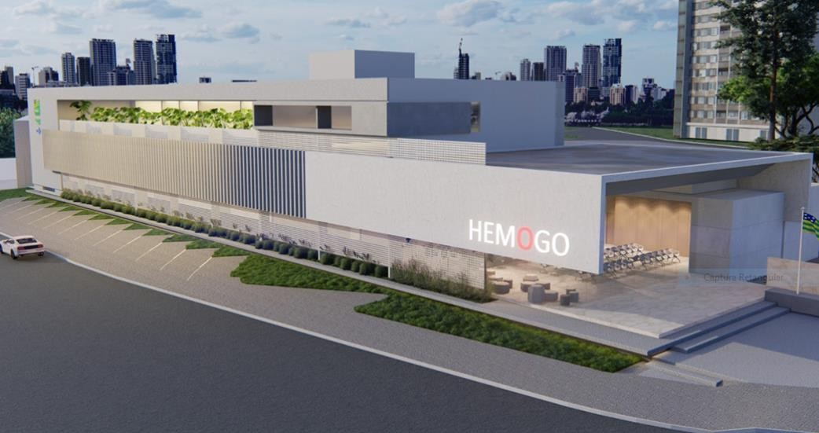

* Neste mês foram realizadas diversas ações para a melhoria e manutenção da estrutura física do Hemogo e unidades regionais, as quais seguem detalhadas em relatórios constantes no **Anexo 01**.
  + 1. Descrição das atividades setoriais desenvolvidas
       1. Divisão de Triagem e coleta

|  |  |  |  |  |  |
| --- | --- | --- | --- | --- | --- |
| **COLETAS EXTERNAS – OUTUBRO/2019** | | | | | |
| **Item** | **Data** | **Local** | **Candidatos a doação** | **Bolsas Coletadas** | % |
| 1 | 01.10.2019 | Prefeitura de Ouro Verde - GO | 29 | 22 | 76% |
| 2 | 04.10.2019 | Hospital Municipal de Formosa - GO | 101 | 86 | 85% |
| 3 | 05.10.2019 | Hospital Municipal de Formosa - GO | 110 | 96 | 87% |
| 4 | 10.10.2019 | Secretaria de Economia de Goiânia - Go | 55 | 36 | 65% |
| 5 | 15.10.2019 | PUC Campus II / Goiânia - GO | 35 | 15 | 43% |
| 6 | 17.10.2019 | TRT-18 Região- Goiânia-GO | 62 | 37 | 60% |
| 7 | 26.10.2019 | Secretaria Municipal de Saúde de Terezópolis - GO | 42 | 28 | 67% |
| 8 | 29.10.2019 | Detran / Goiânia - GO | 63 | 44 | 70% |
|  |  | **TOTAL** | **497** | **364** | 73% |
|  | | | | | |
| **BALANÇO - COLETAS MÊS DE OUTUBRO/2019** | | | | | |
|  | **Mês** | **Tipo de Coleta** | **Candidatos a doação** | **Bolsas Coletadas** | % |
| Outubro/2019 | | COLETAS EXTERNAS | 497 | 364 | 73% |
| Outubro/2019 | | COLETAS INTERNAS | 2367 | 1592 | 67% |
|  |  | **TOTAL** | **2864** | **1956** | 68% |
| Outubro/2019 | | COLETAS DE PLAQUETAS POR AFÉRESE |  | 15 |  |

**Demonstrativo Gráfico - Coletas realizadas em Outubro/2019**

2500

**2367**

2000

**1592**

1500

1000

**497**

500

**364**

0

COLETAS EXTERNAS

Candidatos a doação

COLETAS INTERNAS

Bolsas Coletadas

* + - 1. Divisão de Engenharia Clínica
* Com base nos dados extraídos do software Effort, no mês de Outubro/2019, foram abertas 195 (cento e noventa e cinco) ordens de serviços, das quais 181 (cento e oitenta e uma) foram executadas, ficando apenas 10 (dez) pendentes.

Com relação ao atendimento prestado as unidades da Hemorrede destacam-se as manutenções preventivas, calibrações e corretivas nas seguintes unidades: Hemocentro Coordenador, HR Catalão, HR Jataí e UCT-Porangatu, visando atender o plano de gestão dos equipamentos da Hemorrede. Conforme planejado, o atendimento da equipe da Engenharia Clínica está ocorrendo de modo gradativo, respeitando as prioridades e particularidades de cada unidade;

* Quanto ao tipo de Ordem de Serviço, foram abertas 93 (noventa e três) ordens de serviços para calibração, 55 (cinquenta e cinco) ordens de serviços preventivas e, 47 (quarenta e sete) para manutenção corretiva;
* Foram abertas 92 (noventa e duas) ordens de serviço vinculadas ao Plano de Calibração, das quais 91 (noventa e uma) foram executadas;
* No Hemocentro Coordenador foram abertas 73 (setenta e três) ordens de serviço, sendo 38 (trinta e oito) para manutenção corretiva, 32 (trinta e duas) para calibração e 03 (três) manutenções preventivas;
* Na unidade de Jataí – GO, foi aberta 01 (uma) ordem de serviço para manutenção corretiva;
* Em Ceres- GO, foram abertas 51(cinquenta e uma) ordens de serviço, sendo 24 (vinte e quatro) para manutenção preventiva, 22 (vinte e duas) para calibração e, 05 (cinco) corretivas;
* Em Catalão foram abertas 48 (quarenta e oito) Ordens de Serviço. Destas, 24 (vinte e quatro) para calibração, 23 (vinte e três) para manutenção preventiva e, 01 (uma) manutenção corretiva;
* Na unidade de Coleta e Transfusão de Porangatu foram abertas 22 (vinte e duas) ordens de serviço, sendo 15 (quinze) para calibração, 05 (cinco) para manutenção preventiva e 02 (duas) para manutenção corretiva;
* Ainda no mês de Outubro/2019 foram ministrados treinamentos sobre o software Effort by Global Things para servidores das unidades da Hemorrede: Goiânia, Jataí e Porangatu. Também foram realizados nessas unidades treinamentos referentes ao uso dos cardioversores/desfibriladores.
  + - 1. **Serviço Especializado em Engenharia de Segurança e em Medicina do Trabalho – SESMT**
* Foi feito o acolhimento e treinamento de integração com os novos estagiários e a equipe de Engenharia Clínica;

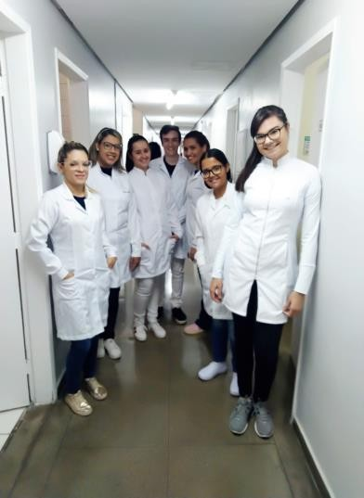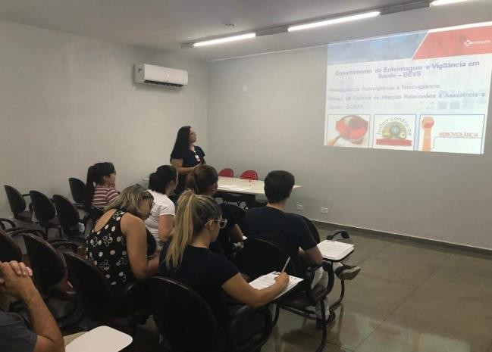

* Foi realizado treinamento com o Físico Tiago, da empresa Metrob´ras, sobre o Programa de Proteção Radiológica do HEMOGO;
* Correção do POP de Acidente de Trabalho da UCT de Quirinópolis;
* Entrega de EPI's para colaboradores do Hemocentro Coordenador;
* Participação no Evento Setembro Amarelo – Palestras Prevenção ao Suicídio;
* Orientação sobre o uso de EPI's aos prestadores de serviços da empresa TLB Engenharia.
  + - 1. **Departamento de Gerenciamento de Resíduos**
* Elaboração, implementação, supervisão e avaliação periódica do PGRSS (Plano de Gerenciamento de Resíduos de Serviços de Saúde do Hemocentro de Goiás;
* Treinamentos periódicos da equipe do HEMOGO, Hemorrede, terceirizados e estagiários em Gerenciamento de Resíduos;
* Envolvimento dos servidores no gerenciamento de resíduos;
* Aquisição, identificação e disponibilização de lixeiras nas áreas do Hemocentro de forma padronizada;
* Acompanhamento e análise dos indicadores relacionados ao gerenciamento de resíduos;
* Solicitação de suporte para caixas coletoras de perfurocortantes;
* Monitoramento de pesagem diária dos resíduos gerados;
* Monitoramento da coleta dos resíduos gerados;
* Inspeção de resíduos;
* Apoio na execução do contrato de gestão das empresas coletoras de resíduos no Hemocentro;
* Realização de Diagnóstico dos resíduos do Hemocentro.

# Metas contratuais

# Internação: Regime de leito/dia

A Unidade deverá realizar, no primeiro ano, o mínimo de 1.218 (hum mil duzentos e dezoito) Internações/ano em regime de leito dia e a partir do segundo ano, o mínimo de 1.392 (hum mil trezentos e noventa e duas) Internações/ano em regime de leito dia.

|  |  |  |  |  |  |  |  |  |  |  |  |  |  |
| --- | --- | --- | --- | --- | --- | --- | --- | --- | --- | --- | --- | --- | --- |
| **1º ANO** | | | | | | | | | | | | | |
| INTERNAÇÃO  (leito/dia) | 1º mês | 2º mês | 3º mês | 4º mês | 5º mês | 6º mês | 7º mês | 8º mês | 9º mês | 10º mês | 11º mês | 12º mês | TOTAL |
| Clínica Hematológica | 58 | 70 | 81 | 93 | 104 | 116 | 116 | 116 | 116 | 116 | 116 | 116 | **1.218** |
| **2º ANO** | | | | | | | | | | | | | |
| INTERNAÇÃO  (leito/dia) | 1º mês | 2º mês | 3º mês | 4º mês | 5º mês | 6º mês | 7º mês | 8º mês | 9º mês | 10º mês | 11º mês | 12º mês | TOTAL |
| Clínica Hematológica | 116 | 116 | 116 | 116 | 116 | 116 | 116 | 116 | 116 | 116 | 116 | 116 | **1.392** |
| **3º ANO** | | | | | | | | | | | | | |
| INTERNAÇÃO  (leito/dia) | 1º mês | 2º mês | 3º mês | 4º mês | 5º mês | 6º mês | 7º mês | 8º mês | 9º mês | 10º mês | 11º mês | 12º mês | TOTAL |
| Clínica Hematológica | 116 | 116 | 116 | 116 | 116 | 116 | 116 | 116 | 116 | 116 | 116 | 116 | **1.392** |
| **4º ANO** | | | | | | | | | | | | | |
| INTERNAÇÃO  (leito/dia) | 1º mês | 2º mês | 3º mês | 4º mês | 5º mês | 6º mês | 7º mês | 8º mês | 9º mês | 10º mês | 11º mês | 12º mês | TOTAL |
| Clínica Hematológica | 116 | 116 | 116 | 116 | 116 | 116 | 116 | 116 | 116 | 116 | 116 | 116 | **1.392** |

# Assistência Ambulatorial

Atendendo usuários egressos da instituição, demanda espontânea ou encaminhada de forma referenciada pelo Complexo Regulador Municipal / Estadual para as especialidades, previamente definida da instituição após pactuação com o Hemocentro Coordenador, no limite da capacidade operacional com atendimento, para o primeiro ano, de 6.300(seis mil e trezentas) consultas médicas, 10.500(dez mil e quinhentas) consultas não médicas e a partir do segundo ano, 7.200 (sete mil e duzentas) consultas médicas/ano e 12.000(doze mil) consultas não médicas/ano.

|  |  |  |  |  |  |  |  |  |  |  |  |  |  |
| --- | --- | --- | --- | --- | --- | --- | --- | --- | --- | --- | --- | --- | --- |
| **1º ANO** | | | | | | | | | | | | | |
| Atendimento | 1º | 2º | 3º | 4º | 5º | 6º | 7º | 8º | 9º | 10º | 11º | 12º | TOTAL |

|  |  |  |  |  |  |  |  |  |  |  |  |  |  |  |
| --- | --- | --- | --- | --- | --- | --- | --- | --- | --- | --- | --- | --- | --- | --- |
| Ambulatorial | | mês | mês | mês | mês | mês | mês | mês | mês | mês | mês | mês | mês |  |
| Consultas Médicas | | 300 | 360 | 420 | 480 | 540 | 600 | 600 | 600 | 600 | 600 | 600 | 600 | 6.300 |
| Consultas Não Médicas | | 500 | 600 | 700 | 800 | 900 | 1000 | 1000 | 1000 | 1000 | 1000 | 1000 | 1000 | 10.500 |
| **TOTAL** | | **800** | **960** | **1.120** | **1.280** | **1.440** | **1.600** | **1.600** | **1.600** | **1.600** | **1.600** | **1.600** | **1.600** | **16.800** |
| **2º ANO** | | | | | | | | | | | | | | |
| Atendimento Ambulatorial | 1º mês | | 2º mês | 3º mês | 4º mês | 5º mês | 6º mês | 7º mês | 8º mês | 9º mês | 10º mês | 11º mês | 12º mês | TOTAL |
| Consultas Médicas | 600 | | 600 | 600 | 600 | 600 | 600 | 600 | 600 | 600 | 600 | 600 | 600 | 7.200 |
| Consultas Não Médicas | 1000 | | 1000 | 1000 | 1000 | 1000 | 1000 | 1000 | 1000 | 1000 | 1000 | 1000 | 1000 | 12.000 |
| **TOTAL** | **1.600** | | **1.600** | **1.600** | **1.600** | **1.600** | **1.600** | **1.600** | **1.600** | **1.600** | **1.600** | **1.600** | **1.600** | **19.200** |
| **3º ANO** | | | | | | | | | | | | | | |
| Atendimento Ambulatorial | 1º mês | | 2º mês | 3º mês | 4º mês | 5º mês | 6º mês | 7º mês | 8º mês | 9º mês | 10º mês | 11º mês | 12º mês | TOTAL |
| Consultas Médicas | 600 | | 600 | 600 | 600 | 600 | 600 | 600 | 600 | 600 | 600 | 600 | 600 | 6.300 |
| Consultas Não Médicas | 1000 | | 1000 | 1000 | 1000 | 1000 | 1000 | 1000 | 1000 | 1000 | 1000 | 1000 | 1000 | 10.500 |
| **TOTAL** | **1.600** | | **1.600** | **1.600** | **1.600** | **1.600** | **1.600** | **1.600** | **1.600** | **1.600** | **1.600** | **1.600** | **1.600** | **19.200** |
|  | | | | | | | | | | | | | | |
| **4º ANO** | | | | | | | | | | | | | | |
| Atendimento Ambulatorial | 1º mês | | 2º mês | 3º mês | 4º mês | 5º mês | 6º mês | 7º mês | 8º mês | 9º mês | 10º mês | 11º mês | 12º mês | TOTAL |
| Consultas Médicas | 300 | | 360 | 420 | 480 | 540 | 600 | 600 | 600 | 600 | 600 | 600 | 600 | 6.300 |
| Consultas Não Médicas | 500 | | 600 | 700 | 800 | 900 | 1000 | 1000 | 1000 | 1000 | 1000 | 1000 | 1000 | 10.500 |
| **TOTAL** | **1.600** | | **1.600** | **1.600** | **1.600** | **1.600** | **1.600** | **1.600** | **1.600** | **1.600** | **1.600** | **1.600** | **1.600** | **19.200** |

# Assistência Laboratorial e Hemoterápica

A Unidade deverá realizar, no primeiro ano, 446.205 (quatrocentos e quarenta e seis mil duzentos e cinco) procedimentos laboratoriais e hemoterápicos /ano e a partir do segundo ano, 509.952 (quinhentos e nove mil novecentos e cinquenta e dois) procedimentos laboratoriais e hemoterápicos /ano.

|  |  |  |  |  |  |  |  |  |
| --- | --- | --- | --- | --- | --- | --- | --- | --- |
| **1º ANO** | | | | | | | | |
| **Procedimentos** | **Descrição** | **1º mês** | **2º mês** | **3º mês** | **4º mês** | **5º mês** | **6º ao12º mês** | **Total** |
| TRIAGEM CLÍNICA DE DOADOR CANDIDATOS À DOAÇÃO | Triagem clínica de doadores de sangue | 2.530 | 3.036 | 3.542 | 4.048 | 4.554 | 5.060 | **53.130** |
| COLETA DE SANGUE- DOADORES ÁPTOS | Coleta de sangue para transfusão | 1.940 | 2.328 | 2.716 | 3.104 | 3.492 | 3.880 | **40.740** |
| PLAQUETAFERESE-DOADOR DE PLAQUETAS POR AFÉRESE | Coleta de sangue para transfusão com processadora automática - aférese | 33 | 40 | 46 | 53 | 59 | 66 | **693** |
| PRODUÇÃO DE  HEMOCOMPONENTES-MAC | Processamento / Fracionamento de sangue total | 4.300 | 5.160 | 6.020 | 6.880 | 7.740 | 8.600 | **90.300** |
|  | Coleta de sangue para exame de histocompatibilidade (medula | 3.210 | 3.852 | 4.494 | 5.136 | 5.778 | 6.420 | **67.410** |

|  |  |  |  |  |  |  |  |  |
| --- | --- | --- | --- | --- | --- | --- | --- | --- |
| PROCEDIMENTOS ESPECIAIS - MAC | óssea) |  |  |  |  |  |  |  |
| Deleucotização de concentrado de hemácias |
| Deleucotização de concentrado de plaquetas |
| Identificação de anticorpos séricos irregulares com painel de hemácias |
| Irradiação de sangue e componentes destinados à transfusão |
| EXAMES IMUNOHEMATOLÓGICOS - MAC | Pesquisa de Hemoglobina S HEMOGO, HR e UCT's | 5.430 | 6.516 | 7.602 | 8.688 | 9.774 | 10.860 | **114.030** |
| Pesquisa de Hemoglobina S UCT's HUGOL e HC |
| Exames Imunohematológicos em doador de sangue HR e UCT's |
| Exames Imunohematológicos em doador de sangue UCT's HUGOL e HC |
| Fenotipagem de Sistema RH - Hr |
| Teste de Fenotipagem K, FYA, JYA, JKB em gel |
| EXAMES SOROLÓGICOS - MAC | Sorologia Ie II de doador HEMOGO, HR e UCT's | 2.515 | 3.018 | 3.521 | 4.024 | 4.527 | 5.030 | **52.815** |
| Sorologia I e II de doador UCT's HUGOL e HC |
| EXAMES HEMATOLÓGICOS - MAC | Dosagem de fator IX | 85 | 102 | 119 | 136 | 153 | 170 | **1.785** |
| Dosagem de fator VIII |
| Dosagem de fibrinogênio |
| Dosagem de fator VIII (inibidor) |
| Determinação de tempo de determinação de tromboplastina parcial (TTPA) |
| Determinação de tempo de determinação de protombina (TAP) |
| Hemograma |
| AMBULATÓRIO - MAC | Aplicação de fator de coagulação | 155 | 186 | 217 | 248 | 279 | 310 | **3.255** |
| Transfusão de concentrado de hemácias |
| Transfusão de concentrado de plaquetas |
| Transfusão de crioprecipitado |
| Transfusão de concentrado de plaquetas por aférese |
| Transfusão de plasma fresco |
| Transfusão de plasma isento de crioprecipitado |
| METAS DE PRODUÇÃO AIH DOS HOSPITAIS- MAC | Aférese Terapêutica | 02 | 03 | 03 | 04 | 04 | 05 | **60** |
| MEDICINA TRANSFUSIONAL (HOSPITALAR) | Preparo de componentes lavados | 1.032 | 1.239 | 1.445 | 1.652 | 1.858 | 2.065 | **21.681** |
| Preparo de componentes aliquotados |
| Transfusão de concentrado de hemácias |
| Transfusão de concentrado de plaquetas |
| Transfusão de crioprecipitado |
| Transfusão de concentrado de plaquetas por aférese |
| Transfusão de plasma fresco |
| Transfusão de plasma isento de crioprecipitado |
| SOROLOGIA DE POSSÍVEL DOADOR DE ÓRGÃO | Sorologia para doadores da Central de Transplantes | 15 | 18 | 21 | 24 | 27 | 30 | **315** |

|  |  |  |  |  |  |  |  |  |
| --- | --- | --- | --- | --- | --- | --- | --- | --- |
| **TOTAL /MÊS** | | **21.247** | **25.498** | **29.746** | **33.997** | **38.245** | **42.496** | **446.205** |
| **2º ANO** | | | | | | | | |
| **Procedimentos** | **Descrição** | **1º mês** | **2º mês** | **3º mês** | **4º mês** | **5º mês** | **6º ao12º mês** | **Total** |
| TRIAGEM CLÍNICA DE DOADOR - CANDIDATOS À DOAÇÃO | Triagem clínica de doadores de sangue | 5.060 | 5.060 | 5.060 | 5.060 | 5.060 | 5.060 | **60.720** |
| COLETA DE SANGUE- DOADORES ÁPTOS | Coleta de sangue para transfusão | 3.880 | 3.880 | 3.880 | 3.880 | 3.880 | 3.880 | **46.560** |
| PLAQUETAFERESE-DOADOR DE PLAQUETAS POR AFÉRESE | Coleta de sangue para transfusão com processadora automática - aférese | 66 | 66 | 66 | 66 | 66 | 66 | **792** |
| PRODUÇÃO DE HEMOCOMPONENTES-MAC | Processamento / Fracionamento de sangue total | 8.600 | 8.600 | 8.600 | 8.600 | 8.600 | 8.600 | **103.200** |
| PROCEDIMENTOS ESPECIAIS - MAC | Coleta de sangue para exame de histocompatibilidade (medula óssea) | 6.420 | 6.420 | 6.420 | 6.420 | 6.420 | 6.420 | **77.040** |
| Deleucotização de concentrado de hemácias |
| Deleucotização de concentrado de plaquetas |
| Identificação de anticorpos séricos irregulares com painel de hemácias |
| Irradiação de sangue e componentes destinados à transfusão |
| EXAMES IMUNOHEMATOLÓGICOS - MAC | Pesquisa de Hemoglobina S HEMOGO, HR e UCT's | 10.860 | 10.860 | 10.860 | 10.860 | 10.860 | 10.860 | **130.320** |
| Pesquisa de Hemoglobina S UCT's HUGOL e HC |
| Exames Imunohematológicos em doador de sangue HR e UCT's |
| Exames Imunohematológicos em doador de sangue UCT's HUGOL e HC |
| Fenotipagem de Sistema RH - Hr |
| Teste de Fenotipagem K, FYA, JYA, JKB em gel |
| EXAMES SOROLÓGICOS - MAC | Sorologia Ie II de doador HEMOGO, HR e UCT's | 5.030 | 5.030 | 5.030 | 5.030 | 5.030 | 5.030 | **60.360** |
| Sorologia I e II de doador UCT's HUGOL e HC |
| EXAMES HEMATOLÓGICOS - MAC | Dosagem de fator IX | 170 | 170 | 170 | 170 | 170 | 170 | **2.040** |
| Dosagem de fator VIII |
| Dosagem de fibrinogênio |
| Dosagem de fator VIII (inibidor) |
| Determinação de tempo de determinação de tromboplastina parcial (TTPA) |
| Determinação de tempo de determinação de protombina (TAP) |
| Hemograma |
| AMBULATÓRIO - MAC | Aplicação de fator de coagulação | 310 | 310 | 310 | 310 | 310 | 310 | **3.720** |
| Transfusão de concentrado de hemácias |
| Transfusão de concentrado de plaquetas |
| Transfusão de crioprecipitado |
| Transfusão de concentrado de plaquetas por aférese |
| Transfusão de plasma fresco |
| Transfusão de plasma isento de crioprecipitado |
|  |  | 05 | 05 | 05 | 05 | 05 | 05 | **60** |

|  |  |  |  |  |  |  |  |  |
| --- | --- | --- | --- | --- | --- | --- | --- | --- |
| METAS DE PRODUÇÃO AIH DOS HOSPITAIS-MAC | Aférese Terapêutica |  |  |  |  |  |  |  |
| MEDICINA TRANSFUSIONAL (HOSPITALAR) | Preparo de componentes lavados | 2.065 | 2.065 | 2.065 | 2.065 | 2.065 | 2.065 | **24.780** |
| Preparo de componentes aliquotados |
| Transfusão de concentrado de hemácias |
| Transfusão de concentrado de plaquetas |
| Transfusão de crioprecipitado |
| Transfusão de concentrado de plaquetas por aférese |
| Transfusão de plasma fresco |
| Transfusão de plasma isento de crioprecipitado |
| SOROLOGIA DE POSSÍVEL DOADOR DE ÓRGÃO | Sorologia para doadores da Central de Transplantes | 30 | 30 | 30 | 30 | 30 | 30 | **360** |
| **TOTAL /MÊS** | | **42.496** | **42.496** | **42.496** | **42.496** | **42.496** | **42.496** | **509.952** |

|  |  |  |  |  |  |  |  |  |
| --- | --- | --- | --- | --- | --- | --- | --- | --- |
| **3º ANO** | | | | | | | | |
| **Procedimentos** | **Descrição** | **1º mês** | **2º mês** | **3º mês** | **4º mês** | **5º mês** | **6º ao12º mês** | **Total** |
| TRIAGEM CLÍNICA DE DOADOR - CANDIDATOS À DOAÇÃO | Triagem clínica de doadores de sangue | 5.060 | 5.060 | 5.060 | 5.060 | 5.060 | 5.060 | **60.720** |
| COLETA DE SANGUE- DOADORES ÁPTOS | Coleta de sangue para transfusão | 3.880 | 3.880 | 3.880 | 3.880 | 3.880 | 3.880 | **46.560** |
| PLAQUETAFERESE-DOADOR DE PLAQUETAS POR AFÉRESE | Coleta de sangue para transfusão com processadora automática - aférese | 66 | 66 | 66 | 66 | 66 | 66 | **792** |
| PRODUÇÃO DE HEMOCOMPONENTES- MAC | Processamento / Fracionamento de sangue total | 8.600 | 8.600 | 8.600 | 8.600 | 8.600 | 8.600 | **103.200** |
| PROCEDIMENTOS ESPECIAIS - MAC | Coleta de sangue para exame de histocompatibilidade (medula óssea) | 6.420 | 6.420 | 6.420 | 6.420 | 6.420 | 6.420 | **77.040** |
| Deleucotização de concentrado de hemácias |
| Deleucotização de concentrado de plaquetas |
| Identificação de anticorpos séricos irregulares com painel de hemácias |
| Irradiação de sangue e componentes destinados à transfusão |
| EXAMES IMUNOHEMATOLÓGICOS - MAC | Pesquisa de Hemoglobina S HEMOGO, HR e UCT's | 10.860 | 10.860 | 10.860 | 10.860 | 10.860 | 10.860 | **130.320** |
| Pesquisa de Hemoglobina S UCT's HUGOL e HC |
| Exames Imunohematológicos em doador de sangue HR e UCT's |
| Exames Imunohematológicos em doador de sangue UCT's HUGOL e HC |
| Fenotipagem de Sistema RH - Hr |
| Teste de Fenotipagem K, FYA, JYA, JKB em gel |
| EXAMES SOROLÓGICOS - MAC | Sorologia Ie II de doador HEMOGO, HR e UCT's | 5.030 | 5.030 | 5.030 | 5.030 | 5.030 | 5.030 | **60.360** |
| Sorologia I e II de doador UCT's HUGOL e HC |
|  | Dosagem de fator IX | 170 | 170 | 170 | 170 | 170 | 170 | **2.040** |
| Dosagem de fator VIII |
| Dosagem de fibrinogênio |

|  |  |  |  |  |  |  |  |  |  |  |
| --- | --- | --- | --- | --- | --- | --- | --- | --- | --- | --- |
| EXAMES HEMATOLÓGICOS - MAC | Dosagem de fator VIII (inibidor) | | |  |  |  |  |  |  |  |
| Determinação de tempo de determinação de tromboplastina parcial (TTPA) | | |
| Determinação determinação (TAP) | de de | tempo de protombina |
| Hemograma | | |
| AMBULATÓRIO - MAC | Aplicação coagulação | de | fator de | 310 | 310 | 310 | 310 | 310 | 310 | **3.720** |
| Transfusão de concentrado de hemácias | | |
| Transfusão de concentrado de plaquetas | | |
| Transfusão de crioprecipitado | | |
| Transfusão de concentrado de plaquetas por aférese | | |
| Transfusão de plasma fresco | | |
| Transfusão de plasma isento de crioprecipitado | | |
| METAS DE PRODUÇÃO AIH DOS HOSPITAIS- MAC | Aférese Terapêutica | | | 05 | 05 | 05 | 05 | 05 | 05 | **60** |
| MEDICINA TRANSFUSIONAL (HOSPITALAR) | Preparo de componentes lavados | | | 2.065 | 2.065 | 2.065 | 2.065 | 2.065 | 2.065 | **24.780** |
| Preparo de componentes aliquotados | | |
| Transfusão de concentrado de hemácias | | |
| Transfusão de concentrado de plaquetas | | |
| Transfusão de crioprecipitado | | |
| Transfusão de concentrado de plaquetas por aférese | | |
| Transfusão de plasma fresco | | |
| Transfusão de plasma isento de crioprecipitado | | |
| SOROLOGIA DE POSSÍVEL DOADOR DE ÓRGÃO | Sorologia para doadores da Central de Transplantes | | | 30 | 30 | 30 | 30 | 30 | 30 | **360** |
| **TOTAL /MÊS** | | | | **42.496** | **42.496** | **42.496** | **42.496** | **42.496** | **42.496** | **509.952** |

|  |  |  |  |  |  |  |  |  |  |  |  |  |  |
| --- | --- | --- | --- | --- | --- | --- | --- | --- | --- | --- | --- | --- | --- |
| **4º ANO** | | | | | | | | | | | | | |
| **Procedimentos** | | | | **Descrição** | | | **1º mês** | **2º mês** | **3º mês** | **4º mês** | **5º mês** | **6ºao12º mês** | **Total** |
| TRIAGEM CLÍNICA CANDIDATOS À DOAÇÃO | DE | DOADOR | - | Triagem clínica de doadores de sangue | | | 5.060 | 5.060 | 5.060 | 5.060 | 5.060 | 5.060 | **60.720** |
| COLETA DE SANGUE- DOADORES ÁPTOS | | | | Coleta de transfusão | sangue | para | 3.880 | 3.880 | 3.880 | 3.880 | 3.880 | 3.880 | **46.560** |
| PLAQUETAFERESE-DOADOR DE PLAQUETAS POR AFÉRESE | | | | Coleta de sangue para transfusão com processadora automática - aférese | | | 66 | 66 | 66 | 66 | 66 | 66 | **792** |
| PRODUÇÃO DE HEMOCOMPONENTES-MAC | | | | Processamento / Fracionamento de sangue total | | | 8.600 | 8.600 | 8.600 | 8.600 | 8.600 | 8.600 | **103.200** |
| PROCEDIMENTOS ESPECIAIS - MAC | | | | Coleta de sangue para exame de  histocompatibilidade (medula óssea) | | | 6.420 | 6.420 | 6.420 | 6.420 | 6.420 | 6.420 | **77.040** |
| Deleucotização de concentrado de hemácias | | |
| Deleucotização de concentrado de plaquetas | | |
| Identificação de anticorpos séricos irregulares com painel de hemácias | | |

|  |  |  |  |  |  |  |  |  |
| --- | --- | --- | --- | --- | --- | --- | --- | --- |
|  | Irradiação de sangue e componentes destinados à transfusão |  |  |  |  |  |  |  |
| EXAMES IMUNOHEMATOLÓGICOS - MAC | Pesquisa de Hemoglobina S HEMOGO, HR e UCT's | 10.860 | 10.860 | 10.860 | 10.860 | 10.860 | 10.860 | **130.320** |
| Pesquisa de Hemoglobina S UCT's HUGOL e HC |
| Exames Imunohematológicos em doador de sangue HR e UCT's |
| Exames Imunohematológicos em doador de sangue UCT's HUGOL e HC |
| Fenotipagem de Sistema RH  - Hr |
| Teste de Fenotipagem K, FYA, JYA, JKB em gel |
| EXAMES SOROLÓGICOS - MAC | Sorologia Ie II de doador HEMOGO, HR e UCT's | 5.030 | 5.030 | 5.030 | 5.030 | 5.030 | 5.030 | **60.360** |
| Sorologia I e II de doador UCT's HUGOL e HC |
| EXAMES HEMATOLÓGICOS - MAC | Dosagem de fator IX | 170 | 170 | 170 | 170 | 170 | 170 | **2.040** |
| Dosagem de fator VIII |
| Dosagem de fibrinogênio |
| Dosagem de fator VIII (inibidor) |
| Determinação de tempo de determinação de  tromboplastina parcial (TTPA) |
| Determinação de tempo de determinação de protombina (TAP) |
| Hemograma |
| AMBULATÓRIO - MAC | Aplicação de fator de coagulação | 310 | 310 | 310 | 310 | 310 | 310 | **3.720** |
| Transfusão de concentrado de hemácias |
| Transfusão de concentrado de plaquetas |
| Transfusão de  crioprecipitado |
| Transfusão de concentrado de plaquetas por aférese |
| Transfusão de plasma fresco |
| Transfusão de plasma isento de crioprecipitado |
| METAS DE PRODUÇÃO AIH DOS HOSPITAIS- MAC | Aférese Terapêutica | 05 | 05 | 05 | 05 | 05 | 05 | **60** |
| MEDICINA TRANSFUSIONAL (HOSPITALAR) | Preparo de componentes lavados | 2.065 | 2.065 | 2.065 | 2.065 | 2.065 | 2.065 | **24.780** |
| Preparo de componentes aliquotados |
| Transfusão de concentrado de hemácias |
| Transfusão de concentrado de plaquetas |
| Transfusão de  crioprecipitado |
| Transfusão de concentrado de plaquetas por aférese |

|  |  |  |  |  |  |  |  |  |
| --- | --- | --- | --- | --- | --- | --- | --- | --- |
|  | Transfusão de plasma fresco |  |  |  |  |  |  |  |
| Transfusão de plasma isento de crioprecipitado |
| SOROLOGIA DE POSSÍVEL DOADOR DE ÓRGÃO | Sorologia para doadores da Central de Transplantes | 30 | 30 | 30 | 30 | 30 | 30 | **360** |
| **TOTAL /MÊS** | | **42.496** | **42.496** | **42.496** | **42.496** | **42.496** | **42.496** | **509.952** |

# Indicadores de qualidade

Os indicadores de desempenho e de qualidade são fundamentais para aferir o desempenho da Unidade de acordo com as metas estabelecidas pela Gestão contidas no Contrato de Gestão. Por meios desses indicadores será possível monitorar o desempenho, realizando as devidas análises críticas e direcionar as atividades para a melhor execução do trabalho.

# Qualidade da Informação

O arquivo contendo o Boletim de Produção Ambulatorial – BPA está sendo apresentado mensalmente, através do faturamento da unidade, bem como encaminhado por email à SCAGES/SES.

# Atenção ao Usuário

No mês de Outubro/2019 foi feita a aplicação de questionário de pesquisa de satisfação no Hemocentro, abrangendo doadores, pacientes e acompanhantes, conforme relatório apresentado no **Anexo 02.** Essa ação permitiu conhecer melhor as necessidades e expectativas dos usuários, priorizando um atendimento ético, humanizado, com qualidade, respeito e eficiência.

Além disso, estão sendo registradas no Ouvidor Sus as manifestações a respeito dos serviços prestados pela Hemorrede, ampliando dessa forma, os canais de comunicação com o usuário do Sistema Único de Saúde.

# Percentual de Cumprimento de Visitas Técnicas e Administrativas nas Unidades Assistidas pelo Hemocentro Coordenador

Cálculo = (Nº de visitas realizadas/Nº de unidades assistidas pelo Hemocentro Coordenador) x 100

**Resultado:– nenhuma visita realizada**

O Hemocentro Coordenador possui 55 Unidades Assistidas, firmadas em Termo de Compromisso. O Comitê Transfusional do HEMOGO encontra-se em reestruturação. Foi realizada a primeira reunião onde foi identificada a necessidade de revisão do regimento interno e da rede assistida. Está sendo elaborado o cronograma de visitas técnicas nas unidades de saúde atendidas pelo Hemocentro Coordenador. Nas unidades da Hemorrede, os comitês estão sendo reativados.

# Percentual de Pedido de Hemocomponentes X Atendimento

**Cálculo = (Nº de atendimentos /Nº de pedidos de hemocomponentes) x 100**

Total de Hemocomponentes:

* + Total Solicitados: 3.176
  + Total Atendidos: 2.883
  + Percentual de Pedidos Atendidos: 90.77 %

Para realizar o atendimento de 9,23% dos hemocomponentes não disponibilizados pela produção do Hemocentro, foi realizado o empréstimo junto a Banco de Sangue parceiros.

# Doador Espontâneo (20%).

**Doação Espontânea**, segundo a Portaria MS 1353/2011, é a doação de pessoas motivadas para manter o estoque de sangue do serviço de Hemoterapia. É decorrente de um ato de altruísmo sem ter o nome de um possível receptor.

A meta a ser atingida é o alcance de 75% (setenta e cinco por cento) de doações espontâneas na Hemorrede em relatório que deverá ser consolidado e enviado mensalmente até o dia 10 do mês subsequente.

|  |  |  |  |  |
| --- | --- | --- | --- | --- |
| **Matriz de Resultados** | | | | |
| **Dados** | **Novembro/18** | **Dezembro/18** | **Janeiro/19** | **Fevereiro/19** |
| Total de coletas de sangue (doações) | 3951 | 2443 | 2844 | 1420 |
| doadores espontâneos (voluntários  + campanha) | 3534 | 2098 | 2135 | 1341 |
| **% Realizado** | 89,45% | 85,88% | 75,07% | 94,44% |
| **% contratado** | 75,00% | 75,00% | 75,00% | 75,00% |
| **% alcance** | **119,26%** | **114,50%** | **100,09%** | **125,92%** |
| **Dados** | **Março/19** | **Abril/19** | **Maio/19** | **Junho/19** |
| Total de coletas de sangue (doações) | 3168 | 3583 | 6633 | 2586 |
| doadores espontâneos (voluntários  + campanha) | 2662 | 3013 | 4383 | 1800 |
| **% Realizado** | 84,03% | 84,09% | 66,08% | 69,61% |
| **% contratado** | 75,00% | 75,00% | 75,00% | 75,00% |
| **% alcance** | **112,04%** | **112,12%** | **88,10%** | **92,81%** |
| **Dados** | **Julho/19** | **Agosto/19** | **Setembro/19** | **Outubro/19** |
| Total de coletas de sangue (doações) | 2911 | 2521 | 2987 | 3887 |
| doadores espontâneos (voluntários  + campanha) | 2175 | 2180 | 2551 | 3055 |
| **% Realizado** | 75% | 86% | 85,40% | 78,60% |
| **% contratado** | 75% | 75,00% | 75,00% | 75% |
| **% alcance** | **100%** | **115%** | **114%** | **104,79%** |

# Doador de Repetição (20%)

Com a finalidade de monitorar a qualidade do serviço e a consequente fidelização do doador, acompanharemos como indicadores a porcentagem de Doações de Repetição na Hemorrede. Doador de Repetição, segundo a Portaria MS 1353/2011, é aquele doador que

realiza duas ou mais doações no período de 12 meses. A meta a ser atingida é o alcance de 60% de doações de repetição na Hemorrede em relatório que deverá ser consolidado e enviado mensalmente até o dia 10 do mês subsequente.

|  |  |  |  |  |
| --- | --- | --- | --- | --- |
| **Matriz de Resultados** | | | | |
| **Dados** | **Novembro/2018** | **Dezembro/2018** | **Janeiro/2019** | **Fevereiro/2019** |
| Total de coletas de sangue (doações) | 3951 | 2443 | 2844 | 1420 |
| Doadores de repetição (retorno) | 2618 | 777 | 963 | 873 |
| **% Realizado** | 66,26% | 31,81% | 33,86% | 61,48% |
| **% contratado** | 60,00% | 60,00% | 60,00% | 60,00% |
| **% alcance** | **110,44%** | **53,01%** | **56,43%** | **102,46%** |
| **Dados** | **Março/2019** | **Abril/2019** | **Maio/2019** | **Junho/2019** |
| Total de coletas de sangue (doações) | 3168 | 3583 | **6633** | **2586** |
| Doadores de repetição (retorno) | 905 | 1314 | **1480** | **1321** |
| **% Realizado** | 28,5% | 36,67% | **22,31%** | **51,08%** |
| **% contratado** | 60,00% | 60,00% | **60,00%** | **60,00%** |
| **% alcance** | **47,61%** | **61,12%** | **37,19%** | **85,14%** |
| **Dados** | **Julho/2019** | **Agosto/2019** | **Setembro/2019** | **Outubro/2019** |
| Total de coletas de sangue (doações) | 2911 | 2521 | 2987 | 3887 |
| Doadores de repetição (retorno) | 736 | 907 | 852 | 2377 |
| **% Realizado** | 25,28% | 35,98% | 28,52% | 61,15% |
| **% contratado** | 60,00% | 60,00% | 60,00% | 60,00% |
| **% alcance** | **42,14%** | **59,96%** | **47,54%** | **101,92%** |

# Qualidade dos Hemocomponentes (20%)

Mede o alcance da Hemorrede dos parâmetros de qualidade dos hemocomponentes de acordo com a legislação vigente. Assim a meta é o alcance de 90% de conformidade em cada um dos parâmetros avaliados por tipo de hemocomponente produzido. Caso o percentual de conformidade estabelecido pela legislação seja maior que 90%, devem-se atender à Portaria MS 158/2016. Os parâmetros avaliados devem corresponder integralmente ao que exige a

legislação vigente e deverão ser consolidados e enviados mensalmente até o dia 10 do mês subsequente.

**6.7.1.1. Hemocomponentes produzidos: Concentrado de Hemácias**

**Meta: 90% de conformidade (A exceção do “Hematócrito”)**

De acordo com os testes de controle de qualidade, os resultados de conformidade foram evidenciados com os parâmetros testados para Concentrados de Hemácias produzidos no Hemocentro, conforme relatórios produzidos constantes no **Anexo 03.**

# Indicadores de produção

Serão apresentados a seguir os resultados obtidos no período referente a **outubro de 2019** conforme quadro de metas contratuais.

Os resultados apresentados referem-se à produção das unidades da Hemorrede sob gerência do IDTECH e têm como fonte o Sistema Hemovida e os registros de realização de procedimentos existentes nessas unidades.

# Internação Regime de Leito/dia: Clínica Hematológica

|  |  |  |  |  |  |  |  |  |  |  |  |  |
| --- | --- | --- | --- | --- | --- | --- | --- | --- | --- | --- | --- | --- |
| **Matriz de Resultados** | | | | | | | | | | | | |
| **Dados** | **Nov/18** | **Dez/18** | **Jan/19** | **Fev/19** | **Mar/19** | **Abr/19** | **Mai/19** | **Jun/19** | **Jul/19** | **Ago/19** | **Set/19** | **Out/19** |
| %  Realizado | **37** | **49** | **85** | **154** | **212** | **202** | **72** | **142** | **183** | **260** | **284** | **151** |
| %  contratado | **58** | **70** | **81** | **93** | **104** | **116** | **116** | **116** | **116** | **116** | **116** | **116** |
| **% alcance** | **64%** | **70%** | **105%** | **166%** | **204%** | **174%** | **62%** | **122%** | **158%** | **224%** | **245%** | **130%** |

**Internação (Leito dia) - Clínica Hematológica**

**116**

**116**

**116**

**116**

**116**

**116**

**245%**

**116**

**64%**

**105%**

**85**

**81**

**93**

**104**

**204%**

**224%**

**166%**

**174%**

**158%**

**70 72**

**122%**

**130%**

**58**

**70%**

**49**

**62%**

**37**

**30**

**300%**

**250%**

**200%**

**150%**

**100%**

**50%**

**0%**

**nov/18 dez/18 jan/19 fev/19 mar/19 abr/19 mai/19 jun/19 jul/19 ago/19 set/19 out/19**

**Produção**

**Meta**

**%**

**Assistência Ambulatorial – Consultas Médicas**

|  |  |  |  |  |  |  |  |  |  |  |  |  |
| --- | --- | --- | --- | --- | --- | --- | --- | --- | --- | --- | --- | --- |
| **Matriz de Resultados** | | | | | | | | | | | | |
| **Dados** | **Nov/18** | **Dez/18** | **Jan/19** | **Fev/19** | **Mar/19** | **Abr/19** | **Mai/19** | **Jun/19** | **Jul/19** | **Ago/19** | **Set/19** | **Out/19** |
| %  Realizado | **488** | **388** | **419** | **547** | **474** | **513** | **710** | **754** | **549** | **660** | **664** | **1979** |
| %  contratado | **300** | **360** | **420** | **480** | **540** | **600** | **600** | **600** | **600** | **600** | **600** | **600** |
| **% alcance** | **163%** | **108%** | **100%** | **114%** | **88%** | **86%** | **118%** | **126%** | **92%** | **110%** | **111%** | **330%** |

**Assistência Ambulatorial - Consultas Médicas**

**547**

**600**

**600**

**600**

**549 600**

**600**

**600**

**540**

**513**

**474**

**419**

**480**

**388**

**420**

**163%**

**488**

**108%**

**360**

**114%**

**118%**

**126%**

**110% 111%**

**300**

**100%**

**88%**

**86%**

**92%**

**200**

**600 350%**

**330%**

**300%**

**250%**

**200%**

**150%**

**100%**

**50%**

**0%**

**nov/18 dez/18 jan/19 fev/19 mar/19 abr/19 mai/19 jun/19 jul/19 ago/19 set/19 out/19**

**Produção**

**Meta**

**%**

**Assistência Ambulatorial – Consultas Não Médicas**

|  |  |  |  |  |  |  |  |  |  |  |  |  |
| --- | --- | --- | --- | --- | --- | --- | --- | --- | --- | --- | --- | --- |
| **Matriz de Resultados** | | | | | | | | | | | | |
| **Dados** | **Nov/18** | **Dez/18** | **Jan/19** | **Fev/19** | **Mar/19** | **Abr/19** | **Mai/19** | **Jun/19** | **Jul/19** | **Ago/19** | **Set/19** | **Out/19** |
| %  Realizado | **1316** | **317** | **374** | **729** | **1306** | **1382** | **1219** | **1273** | **1316** | **1271** | **426** | **1470** |
| %  contratado | **500** | **600** | **700** | **800** | **900** | **1000** | **1000** | **1000** | **1000** | **1000** | **1000** | **1000** |
| **% alcance** | **263%** | **53%** | **53%** | **91%** | **145%** | **138%** | **122%** | **127%** | **132%** | **127%** | **43%** | **147%** |

**Assistência Ambulatorial - Consultas Não Médicas**

**1470**

**1306**

**1382**

**1219**

**1273**

**1316**

**1271**

**1000 1000 1000 1000 1000 1000 1000**

**1316**

**729 800**

**900**

**700**

**600**

**500**

**374**

**426**

**200**

**317**

**nov/18 dez/18 jan/19 fev/19 mar/19 abr/19 mai/19 jun/19 jul/19 ago/19 set/19 out/19**

**Produção**

**Meta**

**%**

**Assistência Laboratorial e Hemoterápica**

Em relação aos procedimentos para coleta de sangue de doadores e produção de hemocomponentes, evidencia-se que:

**Triagem Clínica de Doador – Candidatos à doação**

|  |  |  |  |  |  |  |  |  |  |  |  |  |
| --- | --- | --- | --- | --- | --- | --- | --- | --- | --- | --- | --- | --- |
| **Matriz de Resultados** | | | | | | | | | | | | |
| **Dados** | **Nov/18** | **Dez/18** | **Jan/19** | **Fev/19** | **Mar/19** | **Abr/19** | **Mai/19** | **Jun/19** | **Jul/19** | **Ago/19** | **Set/19** | **Out/19** |
| %  Realizado | **4483** | **3425** | **3958** | **4645** | **3900** | **4423** | **6050** | **5030** | **3762** | **4017** | **3883** | **5195** |
| %  contratado | **2530** | **3036** | **3542** | **4048** | **4554** | **5060** | **5060** | **5060** | **5060** | **5060** | **5060** | **5060** |
| **% alcance** | **177%** | **113%** | **112%** | **115%** | **86%** | **87%** | **120%** | **99%** | **74%** | **79%** | **77%** | **103%** |

**Triagem Clínica de Doador - Candidados à doação**

**4645**

**5030**

**5060 5060 5060 5060 5060 5060 5060**

**4423**

**4554**

**3958**

**4017**

**4048**

**3900**

**3762**

**3883**

**4483**

**3425**

**3542**

**3036**

**2530**

**2000**

**nov/18 dez/18 jan/19 fev/19 mar/19 abr/19 mai/19 jun/19 jul/19 ago/19 set/19 out/19**

**Produção**

**Meta**

**%**

**Coleta de Sangue de doadores aptos – Coleta de sangue para transfusão**

|  |  |  |  |  |  |  |  |  |  |  |  |  |
| --- | --- | --- | --- | --- | --- | --- | --- | --- | --- | --- | --- | --- |
| **Matriz de Resultados** | | | | | | | | | | | | |
| **Dados** | **Nov/18** | **Dez/18** | **Jan/19** | **Fev/19** | **Mar/19** | **Abr/19** | **Mai/19** | **Jun/19** | **Jul/19** | **Ago/19** | **Set/19** | **Out/19** |
| %  Realizado | **3638** | **2767** | **3167** | **3574** | **3168** | **3583** | **6633** | **3957** | **2911** | **3122** | **2956** | **3887** |
| %  contratado | **1940** | **2328** | **2716** | **3104** | **6492** | **3880** | **3880** | **3880** | **3880** | **3880** | **3880** | **3880** |
| **% alcance** | **188%** | **119%** | **117%** | **115%** | **91%** | **92%** | **171%** | **102%** | **75%** | **80%** | **76%** | **100%** |

**Coleta de sangue de doadores aptos - Coleta de sangue para transfusão**

**3957**

**3887**

**3574**

**3167**

**2767**

**31683492**

**3104**

**35833880**

**3880**

**3880 3880 3880 3880 3880**

**2911**

**3122**

**2956**

**3638**

**2716**

**2328**

**1940**

**1000**

**nov/18 dez/18 jan/19 fev/19 mar/19 abr/19 mai/19 jun/19 jul/19 ago/19 set/19 out/19**

**Produção**

**Meta**

**%**

**Plaquetaférese – Doador de plaquetas por aférese – Coleta de sangue para transfusão com processadora automática - aférese**

|  |  |  |  |  |  |  |  |  |  |  |  |  |
| --- | --- | --- | --- | --- | --- | --- | --- | --- | --- | --- | --- | --- |
| **Matriz de Resultados** | | | | | | | | | | | | |
| **Dados** | **Nov/18** | **Dez/18** | **Jan/19** | **Fev/19** | **Mar/19** | **Abr/19** | **Mai/19** | **Jun/19** | **Jul/19** | **Ago/19** | **Set/19** | **Out/19** |
| %  Realizado | **0** | **0** | **2** | **0** | **2** | **8** | **13** | **8** | **5** | **10** | **11** | **14** |
| %  contratado | **33** | **40** | **46** | **53** | **59** | **66** | **66** | **66** | **66** | **66** | **66** | **66** |
| **%**  **alcance** | **0%** | **0%** | **4%** | **0%** | **3%** | **12%** | **20%** | **12%** | **8%** | **15%** | **17%** | **21%** |

**Plaquetaferese - Doador de plaquetas por aférese**

**Coleta de sangue para transfusão com processadora automática - aférese**

**20%**

**15%**

**17%**

**12%**

**12%**

**8%**

**4%**

**3%**

**1000**

**0%**

**0%**

**0%**

**25%**

**21% 20%**

**15%**

**10%**

**5%**

**0%**

**nov/18 dez/18 jan/19 fev/19 mar/19 abr/19 mai/19 jun/19 jul/19 ago/19 set/19 out/19**

**Produção**

**Meta**

**%**

**Produção de Hemocomponentes - MAC /- Processamento / fracionamento de sangue total**

|  |  |  |  |  |  |  |  |  |  |  |  |  |
| --- | --- | --- | --- | --- | --- | --- | --- | --- | --- | --- | --- | --- |
| **Matriz de Resultados** | | | | | | | | | | | | |
| **Dados** | **Nov/18** | **Dez/18** | **Jan/19** | **Fev/19** | **Mar/19** | **Abr/19** | **Mai/19** | **Jun/19** | **Jul/19** | **Ago/19** | **Set/19** | **Out/19** |
| %  Realizado | **6207** | **6192** | **6352** | **6.752** | **6238** | **7412** | **9999** | **8140** | **6872** | **6586** | **5883** | **9018** |
| %  contratado | **4300** | **5160** | **6020** | **6.880** | **7740** | **8600** | **8600** | **8600** | **8600** | **8600** | **8600** | **8600** |
| **% alcance** | **144%** | **120%** | **106%** | **98%** | **81%** | **86%** | **116%** | **95%** | **80%** | **77%** | **68%** | **105%** |

**Produção de Hemocomponentes - MAC /- Processamento / fracionamento de sangue**

**total**

**9999**

**9018**

**8600 860081408600 8600 8600 8600 8600**

**7412**

**7740**

**6872**

**6352**

**6752**

**68806238**

**6586**

**5883**

**6020**

**4300 5160**

**4000**

**6207 nov/18 dez/18 jan/19 fev/19 mar/19 abr/19 mai/19 jun/19 jul/19 ago/19 set/19 out/19**

**6192**

**Produção**

**Meta**

**%**

**Procedimentos Especiais - MAC**

|  |  |
| --- | --- |
| Procedimentos especiais - MAC | **Procedimentos** |
| Coleta para exames de histocompatibilidade (medula óssea) |
| Deleucotização de concentrado de hemácias |
| Deleucotização de concentrado de plaquetas |
| Identificação de anticorpos séricos irregulares com painel de hemácias |
| Irradiação de sangue |

|  |  |  |  |  |  |  |  |  |  |  |  |  |
| --- | --- | --- | --- | --- | --- | --- | --- | --- | --- | --- | --- | --- |
| **Matriz de Resultados** | | | | | | | | | | | | |
| **Dados** | **Nov/18** | **Dez/18** | **Jan/19** | **Fev/19** | **Mar/19** | **Abr/19** | **Mai/19** | **Jun/19** | **Jul/19** | **Ago/19** | **Set/19** | **Out/19** |
| %  Realizado | **979** | **968** | **954** | **725** | **710** | **873** | **1289** | **1457** | **1812** | **1468** | **1498** | **1788** |
| %  contratado | **3210** | **3852** | **4494** | **5136** | **5778** | **6420** | **6420** | **6420** | **6420** | **6420** | **6420** | **6420** |
| **%**  **alcance** | **30%** | **25%** | **21%** | **14%** | **12%** | **14%** | **20%** | **23%** | **28%** | **23%** | **23%** | **28%** |

**Procedimentos Especiais MAC**

**6420 6420 6420 6420 6420 6420 6420**

**5778**

**5136**

**3210**

**4494**

**3852**

**1457**

**1812**

**1468**

**1498**

**1788**

**979 968 954**

**873**

**1289**

**800**

**nov/18 dez/18 jan/19 fev/19 mar/19 abr/19 mai/19 jun/19 jul/19 ago/19 set/19 out/19**

**Produção**

**Meta**

**%**

**Exames Imunohematológicos – MAC/Total**

|  |  |
| --- | --- |
| Exames Imunohematológicos - MAC | **Procedimentos** |
| Pesquisa de hemoglobina S (Hemogo, HRs e UCTs) |
| Pesquisa de hemoglobina S (HUGOL e HC) |
| Exames imunohematológicos de doadores (Hemogo, HRs e UCTs) |
| Exames imunohematológicos de doadores (HUGOL e HC)) |
| Fenotipagem de sistema Rh - Hr |
| Teste de fenotipagem K, FYA, JYA, JKB em gel |

|  |  |  |  |  |  |  |  |  |  |  |  |  |
| --- | --- | --- | --- | --- | --- | --- | --- | --- | --- | --- | --- | --- |
| **Matriz de Resultados** | | | | | | | | | | | | |
|  | **Nov/18** | **Dez/18** | **Jan/19** | **Fev/19** | **Mar/19** | **Abr/19** | **Mai/19** | **Jun/19** | **Jul/19** | **Ago/19** | **Set/19** | **Out/19** |
| %  Realizado | **10866** | **10537** | **9966** | **11138** | **8757** | **10.210** | **13093** | **13188** | **10625** | **10017** | **8037** | **12035** |
| %  contratado | **5430** | **6516** | **7602** | **8688** | **9774** | **10.860** | **10860** | **10860** | **10860** | **10860** | **10860** | **10860** |
| **% alcance** | **200%** | **162%** | **131%** | **128%** | **90%** | **94%** | **121%** | **121%** | **98%** | **92%** | **74%** | **74%** |

**Exames Imunohematológicos - MAC / Total**

**10866**

**10537**

**10625**

**9966**

**1021010860 10860 10860 108160 1710860 10860 10860**

**87579774**

**8688 8037**

**7602**

**6516**

**5000 5430**

**nov/18 dez/18 jan/19 fev/19 mar/19 abr/19 mai/19 jun/19 jul/19 ago/19 set/19 out/19**

**Produção**

**Meta**

**%**

**Exames Sorológicos - MAC**

|  |  |
| --- | --- |
| Exames sorológicos - MAC | **Procedimentos** |
| Sorologia I e II de doador HEMOGO, HR e UCTs |
| Sorologia I e II de doador UCTs HUGOL e HC |

|  |  |  |  |  |  |  |  |  |  |  |  |  |
| --- | --- | --- | --- | --- | --- | --- | --- | --- | --- | --- | --- | --- |
| **Matriz de Resultados** | | | | | | | | | | | | |
| **Dados** | **Nov/18** | **Dez/18** | **Jan/19** | **Fev/19** | **Mar/19** | **Abr/19** | **Mai/19** | **Jun/19** | **Jul/19** | **Ago/19** | **Set/19** | **Out/19** |
| % Realizado | **4963** | **5231** | **5042** | **5543** | **4937** | **4592** | **6595** | **6628** | **5308** | **4886** | **5445** | **6905** |
| %  contratado | **2515** | **3018** | **3521** | **4024** | **4527** | **5030** | **5030** | **5030** | **5030** | **5030** | **5030** | **5030** |
| **% alcance** | **197%** | **173%** | **143%** | **138%** | **109%** | **91%** | **131%** | **132%** | **106%** | **97%** | **108%** | **137%** |

**Exames Sorológicos**

**5543**

**4963**

**5231**

**5042**

**5308**

**5445**

**4937**

**45925030**

**4886**

**5030 5030 5030 5030 5030 5030**

**4527**

**4024**

**3521**

**3018**

**2515**

**2000**

**nov/18 dez/18 jan/19 fev/19 mar/19 abr/19 mai/19 jun/19 jul/19 ago/19 set/19 out/19**

**Produção**

**Meta**

**%**

**Exames Hematológicos**

|  |  |
| --- | --- |
| Exames hematológicos | **Procedimentos** |
| Dosagem de Fator IX |
| Dosagem de Fator VIII |
| Dosagem de fibrinogênio |
| Dosagem de fator VIII (Inibidor) |
| Determinação de TTPA |
| Determinação de TAP |
| Hemograma |

|  |  |  |  |  |  |  |  |  |  |  |  |  |
| --- | --- | --- | --- | --- | --- | --- | --- | --- | --- | --- | --- | --- |
| **Matriz de Resultados** | | | | | | | | | | | | |
| **Dados** | **Nov/18** | **Dez/18** | **Jan/19** | **Fev/19** | **Mar/19** | **Abr/19** | **Mai/19** | **Jun/19** | **Jul/19** | **Ago/19** | **Set/19** | **Out/19** |
| %  Realizado | **99** | **74** | **65** | **71** | **69** | **103** | **147** | **117** | **158** | **177** | **292** | **274** |
| %  contratado | **85** | **102** | **119** | **136** | **153** | **170** | **170** | **170** | **170** | **170** | **170** | **170** |
| **%**  **alcance** | **116%** | **73%** | **55%** | **52%** | **45%** | **61%** | **86%** | **69%** | **93%** | **104%** | **172** | **161%** |

**Exames Hematológicos**

**170 170 170 158 170 170 170 170**

**153**

**147**

**136**

**117**

**119**

**103**

**102**

**85 74**

**71**

**99 70**

**nov/18 dez/18 jan/19 fev/19 mar/19 abr/19 mai/19 jun/19 jul/19 ago/19 set/19 out/19**

**Produção**

**Meta**

**%**

**Ambulatório MAC**

|  |  |
| --- | --- |
| Ambulatório - MAC | **Procedimentos** |
| Aplicação de fator de coagulação |
| Transfusão Concentrado de Hemácias |
| Transfusão de Concentrado de Plaquetas |
| Transfusão Concentrado de Crioprecipitado |
| Transfusão de Concentrado de Plaquetas por aférese |

|  |  |
| --- | --- |
|  | Transfusão de Plasma Fresco |

|  |  |  |  |  |  |  |  |  |  |  |  |  |
| --- | --- | --- | --- | --- | --- | --- | --- | --- | --- | --- | --- | --- |
| **Matriz de Resultados** | | | | | | | | | | | | |
| **Dados** | **Nov/18** | **Dez/18** | **Jan/19** | **Fev/19** | **Mar/19** | **Abr/19** | **Mai/19** | **Jun/19** | **Jul/19** | **Ago/19** | **Set/19** | **Out/19** |
| %  Realizado | **374** | **257** | **150** | **448** | **478** | **541** | **270** | **409** | **576** | **616** | **432** | **167** |
| %  contratado | **155** | **186** | **217** | **248** | **279** | **310** | **310** | **310** | **310** | **310** | **310** | **310** |
| **% alcance** | **241%** | **138%** | **69%** | **181%** | **171%** | **175%** | **87%** | **132%** | **186%** | **199%** | **139%** | **54%** |

**Ambulatório MAC**

**374**

**257**

**310 270 310**

**310**

**310**

**310**

**310**

**310**

**279**

**248**

**217**

**186 150**

**167**

**155**

**120**

**nov/18 dez/18 jan/19 fev/19 mar/19 abr/19 mai/19 jun/19 jul/19 ago/19 set/19 out/19**

**Produção**

**Meta**

**%**

**AIH’S HOSPITAIS – AFÉRESE TERAPÊUTICA**

|  |  |  |  |  |  |  |  |  |  |  |  |  |
| --- | --- | --- | --- | --- | --- | --- | --- | --- | --- | --- | --- | --- |
| **Matriz de Resultados** | | | | | | | | | | | | |
| **Dados** | **Nov/18** | **Dez/18** | **Jan/19** | **Fev/19** | **Mar/19** | **Abr/19** | **Mai/19** | **Jun/19** | **Jul/19** | **Ago/19** | **Set/19** | **Out/19** |
| %  Realizado | **0** | **0** | **0** | **0** | **0** | **0** | **0** | **2** | **0** | **0** | **0** | **0** |
| %  contratado | **2** | **3** | **3** | **4** | **4** | **4** | **5** | **5** | **5** | **5** | **5** | **5** |
| **%**  **alcance** | **0%** | **0%** | **0%** | **0%** | **0%** | **0%** | **0%** | **40%** | **0%** | **0%** | **0%** | **0%** |

**AIHS's Hospitais - Aférese Terapêutica**

**5**

**5**

**5**

**5**

**5**

**5**

**4**

**4**

**4**

**3**

**3**

**2**

**2**

**0**

**0**

**0**

**0**

**0**

**0**

**0**

**0**

**0**

**0**

**0**

**0%**

**0%**

**0%**

**0%**

**0%**

**0%**

**0%**

**40%**

**0**

**0%**

**0%**

**0%**

**0%**

**nov/18 dez/18 jan/19 fev/19 mar/19 abr/19 mai/19 jun/19 jul/19 ago/19 set/19 out/19**

**Produção**

**Meta**

**%**

**MEDICINA TRANSFUSIONAL (HOSPITALAR)**

|  |  |
| --- | --- |
| Medicina Transfusional (Hospitalar) | **Procedimentos** |
| Preparo de hemocomponentes lavados |
| Preparo de componentes aliquotados |
| Transfusão de Concentrado de Hemácias |
| Transfusão de Concentrado de Plaquetas |
| Transfusão Concentrado de Crioprecipitado |
| Transfusão de Concentrado de Plaquetas por aférese |
| Transfusão de Plasma Fresco |

|  |  |  |  |  |  |  |  |  |  |  |  |  |  |
| --- | --- | --- | --- | --- | --- | --- | --- | --- | --- | --- | --- | --- | --- |
|  | **Matriz de Resultados** | | | | | | | | | | | | |
| **Dados** | | **Nov/18** | **Dez/18** | **Jan/19** | **Fev/19** | **Mar/19** | **Abr/19** | **Mai/19** | **Jun/19** | **Jul/19** | **Ago/19** | **Set/19** | **Out/19** |
| %  Realizado | | **1602** | **3263** | **2956** | **2995** | **2811** | **2514** | **2610** | **2123** | **2185** | **2116** | **1912** | **2473** |
| %  contratado | | **1032** | **1239** | **1445** | **1652** | **1858** | **2065** | **2065** | **2065** | **2065** | **2065** | **2065** | **2065** |
| **%**  **alcance** | | **155%** | **263%** | **205%** | **181%** | **151%** | **122%** | **126%** | **103%** | **106%** | **102%** | **93%** | **120%** |

**Medicina Transfusional**

**2956 2995**

**2811**

**2514**

**2610**

**2473**

**2123**

**2185**

**2116**

**3263**

**2065 2065 2065 2065**

**2065 2065**

**1912**

**2065**

**1652**

**1858**

**1602**

**1000**

**1445**

**1032**

**1239**

**nov/18 dez/18 jan/19 fev/19 mar/19 abr/19 mai/19 jun/19 jul/19 ago/19 set/19 out/19**

**Produção**

**Meta**

**%**

**SOROLOGIA DE POSSÍVEL DOADOR DE ÓRGÃOS**

|  |  |  |  |  |  |  |  |  |  |  |  |  |
| --- | --- | --- | --- | --- | --- | --- | --- | --- | --- | --- | --- | --- |
| **Matriz de Resultados** | | | | | | | | | | | | |
| **Dados** | **Nov/18** | **Dez/18** | **Jan/19** | **Fev/19** | **Mar/19** | **Abr/19** | **Mai/19** | **Jun/19** | **Jul/19** | **Ago/19** | **Set/19** | **Out/19** |
| % Realizado | **13** | **13** | **12** | **06** | **10** | **5** | **11** | **8** | **11** | **06** | **06** | **09** |
| %  contratado | **15** | **18** | **21** | **24** | **27** | **30** | **30** | **30** | **30** | **30** | **30** | **30** |
| **% alcance** | **87%** | **72%** | **57%** | **25%** | **37%** | **17%** | **37%** | **27%** | **37%** | **20%** | **20%** | **30%** |

**Sorologia para doadores**

**30 30**

**30**

**30**

**30**

**30**

**30**

**27**

**24**

**21**

**18**

**15**

**12**

**10**

**11**

**11**

**10**

**13**

**nov/18 d1e3z/18 jan/19**

**fev/19 mar/19 abr/19 mai/19 jun/19 jul/19 ago/19 set/19 out/19**

**Produção**

**Meta**

**%**

**Goiânia, 20 de Novembro de 2019.**